Советы родителям: как помочь своим детям при подготовке к ОГЭ? |  | 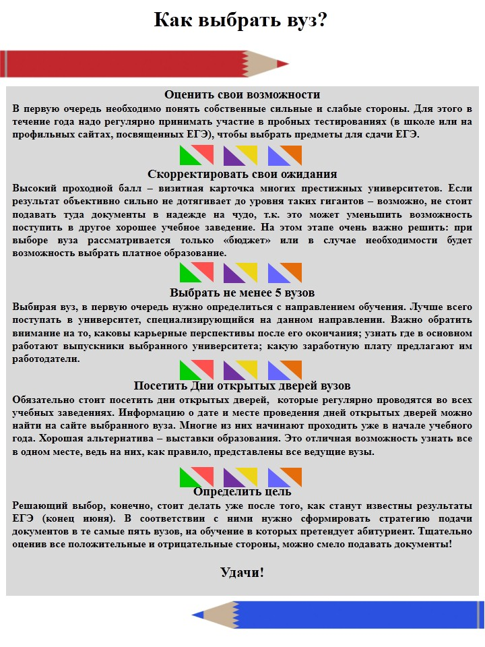  Е.В. Шаталова – педагог – психолог МБОУ СОШ №3,телефон: 2-15-72. (по материалам Яндекс картинки и «Сборник методических рекомендацийпо психолого-педагогическому сопровождению образовательного процесса в образовательных учреждениях Владимирской области».Администрация Владимирской области Департаментобразования г. Владимир 2010г.) |  | Памятка родителям  ПОДГОТОВКА К ОГЭ

